

g
ОБЩЕСТВЕННАЯ ОРГАНИЗАЦИЯ
«РОССИЙСКИЙ ПРОФЕССИОНАЛЬНЫЙ СОЮЗ ТРУДЯЩИХСЯ АВИАЦИОННОЙ ПРОМЫШЛЕННОСТИ»
(ПРОФАВИА)
ЦЕНТРАЛЬНЫЙ КОМИТЕТ
ПРЕЗИДИУМ
ПОСТАНОВЛЕНИЕ
8 апреля 2020 г. | Москва |  |  |  | 26-13
О переносе сроков проведения III отраслевого турнира по интеллектуальным играм на Кубок ПРОФАВИА

В связи с тем, что отраслевой турнир по интеллектуальным играм на Кубок ПРОФАВИА запланирован к проведению в г. Арзамасе (Нижегородская область), а Указом губернатора Нижегородской области от 13 марта 2020 № 27 "О введении режима повышенной готовности" рекомендовано рассматривать возможность отмены или переноса массовых мероприятий, президиум Центрального комитета Профсоюза п о с т а н о в л я е т:
- Внести изменения в постановление президиума Центрального комитета Профсоюза от 12.02.2020 № 25-8 «О проведении III отраслевого турнира по интеллектуальным играм на Кубок ПРОФАВИА» в части сроков проведения мероприятия, перенеся их на более поздний срок. Решение о новых конкретных датах проведения Турнира принять дополнительно.

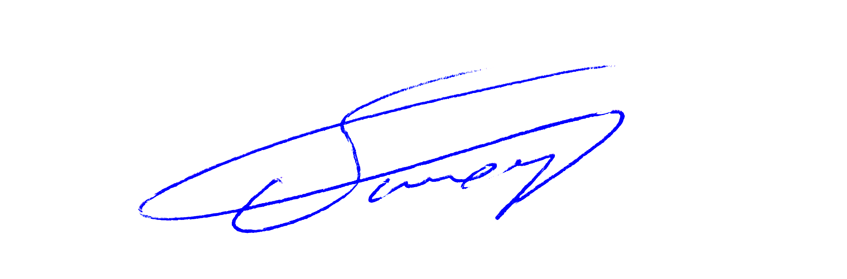

Председатель |  |  |  | А.В. Тихомиров


